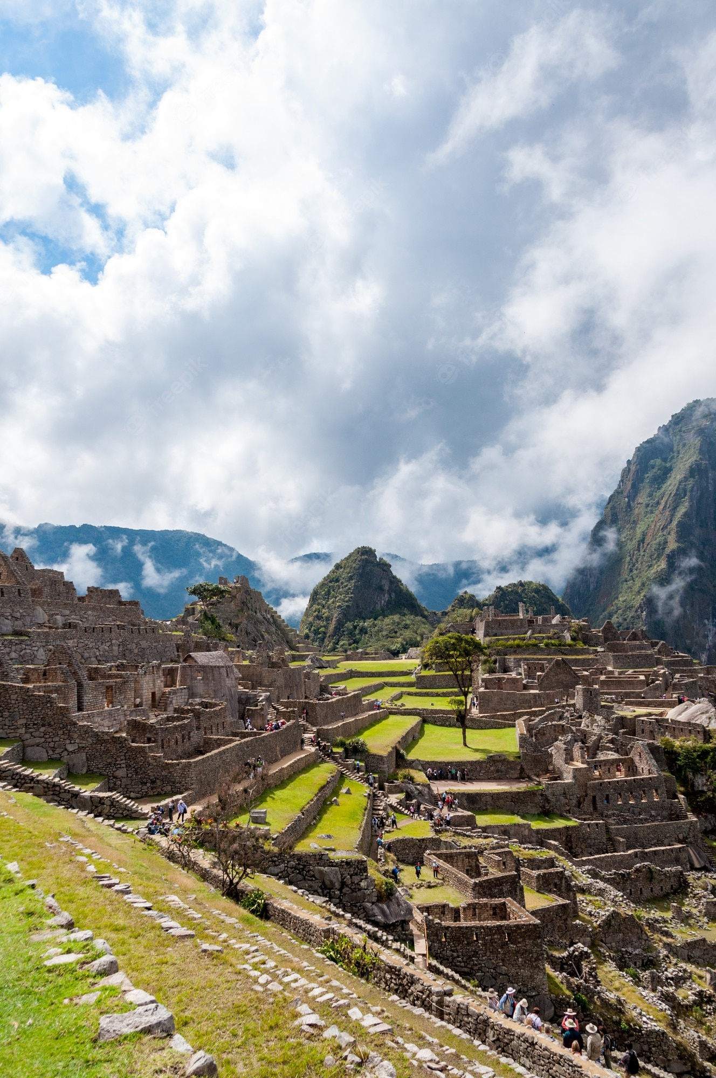De stad achter de mist

Wat maakt Machu Picchu zo aantrekkelijk voor toerisme?

Hao Lin van der Lee

Profielwerkstuk 6VWO  
Het Lyceum Vos

10-02-2023

**Inhoudsopgave**

Voorwoord…………………………………………………………………………………………………………………………3

Samenvatting…………………………………………………………………………………………………………………….4

Inleiding………………………………………………………………………………………………………………………………5

1. Wie zijn de Inca´s?.....................................................................................................6
   1. Oorsprong…………………………………………………………………………………….……………….6
   2. Opkomst………………………………………………………………………………………………………..6
   3. Ziekte…………………………………………………………………………………………………………….6
   4. Burgeroorlog in het Incarijk……………………………………………………………………………7
   5. Verovering door de Spanjaarden……………………………………………………………………7
2. De Machu Picchu…………………………………………………………………………………………………..8
   1. De bouw van de stad……………………………………………………………………………………..8
   2. De functie van de stad……………………………………………………………………………………8
   3. De stads opbouw……………………………………………………………………………….…………..9
   4. De herontdekking…………………………………………………………………………………..………9
3. Wat is toerisme?.....................................................................................................10
   1. Geschiedenis…………………………………………………………………………………………..…..10
   2. De voor- en nadelen van toerisme…………………………………………………….…………10
4. Toerisme bij de Machu Picchu………………………………………………………………………….12
   1. Archeologisch…………………………………………………………………………………………..….12
   2. Natuur……………………………………………………………………………………………….…………12
   3. Een plek vol avontuur…………………………………………………………………………………..12
   4. Cultuur………………………………………………………………………………………………….……..13
   5. Nadelen van toerisme bij Machu Picchu………………………………………………….…..14
5. Denkt de mens na over hun impact op de Machu Picchu………………………….15
   1. Enquête……………………………………………………………………………………………………....15
   2. Antwoorden…………………………………………………………………………………………….…..16
   3. Conclusie uit de enquête……………………………………………………………………………..17

Conclusie………………………………………………………………………………………………………………………....18

Bijlage A, Plan van aanpak en de opdrachten……………………………………………………….….19

Bijlage B, Logboek…………………………………………………………………………………………………………..21

Bijlage C, Evaluatie en reflectie……………………………………………………………………………..…….24

Geraadpleegde literatuur……………………………………………………………………………………………..25

**Voorwoord**

Het profielwerkstuk dat je nu leest is gemaakt door Hao Lin van der Lee, 6 vwo. Als eindopdracht voor de middelbare school moet ik een PWS maken. Eigenlijk wilde ik het in mijn werkstuk hebben over pleegzorg, maar een experiment daarbij verzinnen was iets te lastig. Nadat ik hierachter was gekomen wist ik gelijk dat ik het over aardrijkskunde wilde hebben.

Ik wist nog niet precies wat, totdat ik een artikel online voorbij zag komen over Inca´s. Dit trok gelijk mijn aandacht, hierdoor wist ik meteen dat dit het onderwerp voor mijn werkstuk zou worden. Om te zorgen dat het nog wel met aardrijkskunde te maken had, in plaats van alleen geschiedenis, heb ik dit gekoppeld aan toerisme. Vandaar mijn hoofdvraag: Wat maakt de Machu Picchu aantrekkelijk voor toerisme?

Bij deze wil ik graag de respondenten bedanken die hebben meegewerkt aan dit onderzoek. Zonder hun had ik mijn onderzoek nooit kunnen voltooien.

**Samenvatting**

Machu Picchu attracts so many tourists because they adapted to the tourists. Various activities ensure that the town is made even more attractive for the tourist to come.

It starts with the history this place has. The Incas have played a major role in Peru since the 14th century. They had no way of writing or reading and yet they were such a powerful tribe. When they got infected with European diseases their tribe started to lose their power. The Spanish could wipe them down with a small battalion.

The Incas have always been very progressive and powerful. This can be seen in Machu Picchu, the city on top of a mountain. If that isn't a sign of power, I don't know what is. In addition, the stones of the buildings are cut in such a way that they fit together exactly. Since the Spanish won the battle against the Incas in the 16th century, the city has been abandoned. The entire city therefore has remained very intact.

This is one of the reasons the city attracts so many tourists. Tourism often takes place when people are looking for new languages, customs, and foods. Even though tourism can be seen as a positive aspect, there also comes negativity with tourism. This can also be found at Machu Picchu. From an economic point of view, tourism is good for the surrounding area, but if you look at the environment, for example, it is a negative impact. It is important that a balance can be found between them.

Fortunately, people generally know that their tourist behavior has disadvantages. Because the negative sides of tourism are more often in the news, people are also more likely to think about it. When people feel guilty about something, they quickly look for solutions. This is reflected in tourism. People do not want to stop traveling but start looking for solutions.

There are multiple things that make this city an attractive tourist destination. First the city is rich in culture, the pre-Columbian Inca city attracts visitors from all over the world. In addition, the city is surrounded by beautiful nature, mountains, and vegetation. The region around Machu Picchu is also completely focused on tourists. Many activities, hotels and restaurants have been added to satisfy the tourists their needs. These factors have made Machu Picchu an accessible destination for visitors.

**Inleiding**

Stromentoeristen, ze komen allemaal voor hetzelfde: Machu Picchu. In de 14de eeuw kwam de Inca stam aan de macht in een groot deel van Peru. Het was een machtige stam die veel voorliep op de tijd. Ze bouwden huizen en muren die tegen aardbevingen konden zonder cement te gebruiken.

Machu Picchu is een oude Inca-stad in Peru. Deze stad komt uit de 15de eeuw en is een van de bekendste archeologische plekken ter wereld. Deze plek is niets voor niets een van de zeven wereldwonderen. Machu Picchu is een erg toeristische bestemming geworden in de afgelopen jaren. Voor de regio rondom Machu Picchu is de toeristenindustrie een belangrijke economische factor, zo biedt zij werkgelegenheid.

Toerisme is relatief nog vrij nieuw, net een eeuw oud. Het verkennen van nieuwe talen, gewoontes en eten horen er allemaal bij. In zo’n korte tijd is toerisme zo belangrijk geworden dat de economie zou instorten als toerisme zou verdwijnen. De regering van Peru heeft een grote investering gedaan om de infrastructuur en faciliteiten voor de toeristen te ondersteunen. Echter is het toerisme de afgelopen jaren zo hard gegroeid dat er zorgen worden geuit over de impact die zij hebben. Wat zorgt ervoor dat de toeristenstroom zo hard groeit?

Om hier een antwoord op te vinden, heb ik besloten mijn profielwerkstuk erover te houden. Uiteindelijk hoop ik een completer beeld te krijgen over wie de Inca’s zijn, wat toerisme is en doet en hoe dit alles impact heeft op Machu Picchu. Daarnaast wil ik onderzoeken of mensen zich bewust zijn dat toerisme een grote impact heeft op de stad.

1. **Wie zijn de Inca´s?**

Tegenwoordig staan de Inca´s bekend voor hun bergterrassen, zonverering en de Machu Picchu. Dit zogenoemde indianenvolk domineerde rond de dertiende en viertiende eeuw grote gedeeltes van het Andesgebergte in Zuid-Amerika.

**1.1 Oorsprong**

Rond de dertiende eeuw leefde de Inca´s in Zuid-Amerika rondom het Andesgebergte, met als hoofdstad Cuzco in wat we nu Peru noemen. De groene plek op de kaart laat zien waar het Inca-rijk lag. Het Andesgebied is een gebied waar een zelfstandige landbouwbeschaving is ontstaan. Een groot gedeelte van hun landbouw bestond uit lama´s, alpaca´s, quinoa en aardappelen. Voor een beschaving om zich zo te ontwikkelen op een hoogte van 3000 tot 4000 meter is tot de dag van vandaag erg uniek. Deze landbouwbeschaving kon alleen plaatst vinden door te ruilen van goederen. Deze ruil vond plaats tussen gebieden dicht bij de kuststrook, hoog- en laaggelegen gebieden. Hierdoor waren de meeste politieke structuren kleinschalig

**1.2 Opkomst**

De Inca´s hadden geen manier van schrijven of lezen. De verhalen werden vroeger mondeling met elkaar gedeeld. Volgens de originele legende ontstond de Incastam in een klein dorpje genaamd Paqari-tampu. De stichter Manco Cápac leidde vanuit hier de stam naar Cuzco, wat uiteindelijk de hoofdstad werd. Voor de komende tweehonderd jaar leefden de Inca´s samen met de Chimú en Aymara´s. De Aymara´s waren de stichters van Tiahuanaco, het voorafgaande rijk van het Incarijk. Naast wat sporen is er niks van hun geschiedenis bekend. De Chimú beheerde het rijk Chimur, deze cultuur is later ingelijfd met de Inca´s. Wanneer Pachacuti als koning van het Inca-rijk in 1438 aan de macht kwam, ontstond een periode van expansie in het Andesgebied. Zo een tachtig jaar later hadden de Inca´s zich gesetteld van het noordwesten van Chili en Argentinië tot in Colombia. De lengte van het Inca rijk was een geschatte lengte van meer dan 4000 kilometer. Hiermee was destijds het Inca-rijk op territoriaal gebied het grootste van de hele wereld. Tijdens dit hoogtepunt was de populatie van het Inca-rijk geschat tussen de zeven en twaalf miljoen.

**1.3 Ziekte**

Vlak na dat Christoffel Columbus Amerika had ontdekt in 1492 werd bijna de hele Caribische bevolking uitgeroeid door ziektes die meegekomen waren uit Europa. Omdat deze bevolkingen nog nooit in aanraking waren geweest met deze ziektes en geen middelen hadden konden ze zich er niet tegen beschermen. Op het hoogte punt van het Incarijk verspreidde de ziekte zich vanuit de Caribische gebieden naar Mexico, Peru en de rest van de ´nieuwe wereld´. Niemand in Zuid-Amerika wist wat deze mysterieuze ziekte was. Zonder dat de Inca´s het wisten vochten ze tegen een onzichtbare vijand, de ziekte. Om welke ziektes het precies gaat is niet bekent. Volgens Spaanse teksten zou het om de pokken gaan, alhoewel ze hier ook andere ziektes mee kunnen bedoelen waarbij bulten optreden. Zoals de mazelen, tyfus en waterpokken. Het was ook waarschijnlijk dat ze meerdere ziektes tegelijk hadden, als je besmet was met de pokken was je veel vatbaarder voor andere ziektes zoals bijvoorbeeld de pleuris. Toen Incakeizer Huayna Capac aan deze ziekte stierf, die zijn hele gezicht onder de korsten bedekten. Viel het Incarijk uiteen. Het rijk was verzwakt en viel in twee stukken uiteen. De grootste vraag is waarom deze ziektes niet fataal waren voor de Europeanen, terwijl heel Zuid-Amerika leidde onder deze ziekte. Volgens microbiologen komt dit omdat boerderijdieren in Europa al veel langer leven. In Europa leefden veel dieren die de bevolking tam kon maken. Als snel werden deze dieren onmisbaar door het vlees, melk, wol en het ploegwerk dat ze leverden. Omdat mensen zo intensief in contact waren met deze dieren werden ze blootgesteld aan de bacteriën en virussen die deze dieren met zich meebrachten. Dit leidde regelmatig tot uitbarstingen van ziektes zoals de pokken en mazelen. Echter hadden bouwden ze na een tijdje weerstand tegen deze ziektes. In Amerika leefden veel minder dieren die konden tam gemaakt konden worden. Zo hadden ze alleen honden, cavia´s, lama´s, alpaca´s en de muskus eend. Daarnaast gebeurde dit ook op een veel kleinschaliger niveau dan in Europa. Hierdoor droegen inheemse Amerikanen minder en andere ziektekiemen dan de Europeanen.

**1.4 Burgeroorlog in het Incarijk**

Er ontstond na de dood van de Incakeizer een strijd tussen zijn zonen Huáscar en Atahualpa. Zo begon de burgeroorlog. De huidige Incakeizer, Huayna Capac, die overleden was had meerdere zoons. Zijn oudste zoon, Ninan Cuyochi, was ook getroffen door de ziekte. Het was dus niet duidelijk wie de opvolger zou zijn. Zo bleven er uiteindelijk vier zoons over die de troon zouden kunnen opvolgen. Huáscar was de oudste overgebleven zoon. Alhoewel Huáscar de oudste overgebleven zoon was, was het nog steeds niet duidelijk wie de opvolger zou zijn. Dit zou zijn geweest omdat Atahualpa de favoriete zoon zou zijn geweest van de keizer. De keizer had het rijk dus verdeeld over deze twee zoons, Atahualpa en Huáscar. Beide zoons vonden dit niet rechtvaardig en wilde volledige macht over het Incarijk. Huáscar had het grootste deel van het rijk in bezit, de hoofdstad Cuzco, 90% van de grond en 80% van de bevolking. Daarentegen had Atahualpa de meest ervaren troepen. Hierdoor kon Atahualpa in april 1532 winnen van Huáscar. Vervolgens werd de gehele familie van Huáscar geëxecuteerd op commando van Atahualpa. Huáscar zelf in gevangen genomen en naar Cajamarca gebracht.

**1.5 Verovering van de Spanjaarden**

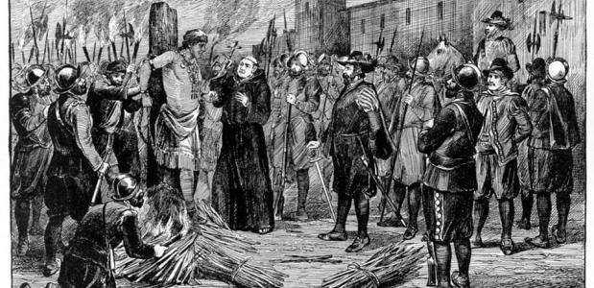In de 16e eeuw kwam het Inca-rijk ten val wanneer de Spanjaarden Zuid-Amerika bereikten. Fransisco Pizzaro, de spaande conquistador, gijzelde de Inca-keizer Atahualpa met behulp van een klein leger. Omdat het Inca-rijk al zwak was door Europese ziektes en de burgeroorlogen konden de Inca´s zonder leider geen weerstand meer bieden tegen de Spanjaarden. Daarnaast konden de Inca´s niks tegen geweren. Zelf waren de Inca´s nog uitgerust met pijl en boog. Sommige overwonnen volken sloten zich zelfs bij de Spanjaarden aan, als wraak op hun vroegere bezetters. Zo ging het rijk, dat al eeuwenoud is in een aantal decennia onder.

*Dood van de laatste Inca-keizer Atahualpa.*

1. **De Machu Picchu**

Op 2300 meter hoogte op een bergtop in het Andes gebergte ligt de Machu Picchu, deze wonderbaarlijke ruïnestad was in de 15de eeuw gebouwd. Deze stad was hoogstwaarschijnlijk bedoeld voor de koning en andere edelen uit het Inca-rijk. Omdat deze stad verlaten was in de 16de eeuw zijn er veel aspecten terug te vinden van de Incabeschaving.

**2.1 De bouw van de stad**

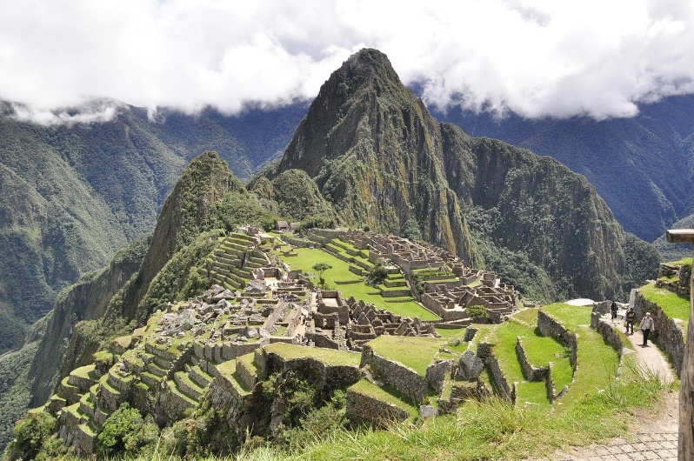Rond 1420 is de bouw van de Machu Picchu gestart. Archeologen dachten dat de bouw van de Machu Picchu was begonnen in 1440 onder leiding van Pachacuti. Dit zou zijn gebaseerd door verscheidende Spaanse bronnen. Echter is er doormiddel van de koolstofmethode, dit is een methode waarmee de oudheid van organische materialen kan worden bepaald, gebleken dat in 1420 de bouw van deze stad al was begonnen. In deze tijd was Viracocha de Inca-keizer. Voor de bouw van de Machu Picchu beschikte de Inca´s niet over machines zoals wij nu hebben. Ze hadden zelfs geen trekdieren die de zware stenenblokken van soms wel tonnen per stuk naar boven konden sjouwen. Dit hebben zij allemaal op mankracht naar boven moeten sjouwen. Naast dat de Inca´s harde werkers waren, waren de Inca´s ook extreem goede architecten. De steenblokken waarmee de enorme muren zijn gebouwd zijn zo nauwkeurig op elkaar afgemeten dat je er niet eens een mes tussen kunt steken. De stenen waren als een soort driedimensionale puzzel in elkaar gezet. Ze stonden zelfs zo stevig dat er geen cement nodig was. Omdat er nooit artefacten zijn gevonden die harde stenen konden bewerken is het nog steeds een raadsel hoe ze deze stenen hebben gevormd.

**2.2 De functie van de stad** *Machu Picchu*

Om achter de functie van de Machu Picchu te komen is erg lastig. Dit komt omdat de Inca´s geen schrift hadden. Daarnaast is het bestaan van de stad hoogstwaarschijnlijk geheimgehouden. Omdat de stad niet makkelijk toegankelijk wordt er aangenomen dat deze stad geen gewone functie had. De theorie die de meeste mensen aannemen is dat de keizer en andere hooggeplaatsten een buitenverblijf nodig hadden, dit werd Machu Picchu. In de stad was er plek voor ongeveer 750 personen. De vorsten spendeerde de zomerse dagen in deze stad. Wanneer het regenseizoen aanbrak verlaatte de meeste mensen de stad. Doordat de Spanjaarden her Incarijk versloegen stopte de trek naar Machu Picchu en werd het een verlaten stad. Een tweede theorie gaat ervan uit dat Machu Picchu een fort was, als verdediging van het Incarijk. Deze theorie is minder aannemelijk vanwege de hoogte en ligging van de stad. Daarnaast waren er niet genoeg huizen voor een voetvolk. Er zou nog een derde theorie zijn dat de stad vooral voor het verzamelen van cocabladeren was. Dit is omdat veel plantages makkelijk bereikbaar waren vanaf dit punt. Maar deze theorie verklaard niet waarom de stad verlaten werd na de Spaanse verovering. Want de coca was na deze verovering nog steeds erg belangrijk in dit gebied. Het enige wat wel zeker is, is dat de bewoners uit allerlei delen van het Incarijk kwamen. Door botten onderzoek is dit bevestigd. Uit dit onderzoek is zelfs gekomen dat bewoners dieren uit verschillende gebieden hebben meegebracht.

**2.3 De stads opbouw**

De stad kan worden opgedeeld in twee delen, een beneden- en een bovenstad. De steile helling waar de stad op staat zorgt ervoor dat de stad zo bijzonder is. De religieuze en ceremoniële activiteiten vinden plaats in het westen van de bovenstad. Zo stond hier ook het koninklijke paleis. Naast het paleis zijn hier tempel die voor de zonnegod en de maangodin zijn bedoeld. Het geloof van de Inca´s is gebaseerd op astronomie, de zon, de maan en de sterren. Daarom was er ook een grote zonnewijzer op het hoogste puntje van de stad. Er staat ook een toren die een sterrenwacht was. Aan de andere kant van het plein, het oosten, staan de huizen van de rijke en welvarende.

](https://commons.wikimedia.org/wiki/File:Machupicchu_intihuatana.JPG)De opslag van voedsel en goederen vonden plaats in de benedenstad, hier stonden een aantal gebouwen waar dat werd opgeslagen. De stenen trappen die je kan aantreffen tussen de onder- en bovenstad waren er zodat de hoogteverschillen te overbruggen waren. Er was zelfs een systeem om het regenwater af te voeren doormiddel van goten. De stapelmuren waren om de stad heen gebouwd als stadsmuren. De stenen waren zo geslepen dat ze precies op elkaar pasten en er was dus geen cement nodig. Deze huizen en muren waren hierdoor dus ook beter bestemd tegen aardbevinden. De stenen trillen los van elkaar en na de beving voegen ze weer in elkaar. *De zonnetempel*

Naast dit verfijnde stadsysteem hadden ze op de hellingen terrassen liggen die bedoeld waren voor landbouw. Vooral mais en aardappelen werden hierop verbouwd. Het overtollige water werd doormiddel van een drainagesysteem afgevoerd. De terrassen waren alleen niet groot genoeg voor de voedselvoorziening van de hele stad.

**2.4 De herontdekking**

Na de verovering van de Spanjaarden viel het Incarijk uiteen. Zo werd ook de stad Machu Picchu een verlaten stad. De Spanjaarden wisten niet van het bestaan van de stad af. Zo raakt de stad vergeten. In 1866 vond August Berns, een Duitse goudzoeker en houthandelaar, de verloren stad. De Peruaanse regering gaf August toestemming om de stad te plunderen en deze schatten te verkopen aan Europese musea. De grote interesse voor deze stad is echter pas gekomen toen Hiram Bingham van de universiteit Yale in 1911 naar Peru ging. Hij liet zich door een studie naar Incapaden naar de stad leiden. De Machu Picchu is sinds dien weer het aandachtspunt. De andere Inca-steden waren vernietigd door de Spanjaarden, terwijl hier alles zeer goed bewaard is gebleven. In 1912 is een deel van de stad uitgegraven toen August Berns terugkwam met iemand van National Geographic. In 1983 is de stad zelfs op de werelderfgoedlijst van UNESCO gezet. Sindsdien is het een populaire toeristenattractie geworden. Heel de regio leeft van het toerisme. Er trekken jaarlijks meer dan 400.000 toeristen rond. Deze drukte zorgt er wel voor dat UNESCO zich zorgen begint te maken over het beschadigen van de stad.

1. **Wat is toerisme?**

Toeristen zijn mensen “die reizen naar plaatsen buiten hun gebruikelijk milieu, die niet meer dan één jaar voor vrije tijd, zaken en andere doeleinden blijven en niet beloond worden voor hun activiteit ter plaatste.” Dit is de definitie van “toerist” door de World Tourism Organization (UNWTO), de VN-organisatie voor toerisme en bevordering ervan. Het geïnteresseerd zijn in natuur of cultuur van andere bezochte gebieden, steden en landen is een must voor een toerist. Bij de Romeinen was er al sprake van toerisme. Het in aanraking komen met nieuwe culturen, gerechten en talen is dus niets nieuws.

**3.1 Geschiedenis**

De Volkenbond heeft in 1937 een toerist gedefinieerd, iemand die langer dan vierentwintig uur op reis gaat naar het buitenland. Echter dateert het woord uit de Nederlandse taal al uit 1839. Francesco Petrarca en Koning George III van Engeland worden vaak gezien als de eerste toeristen. Petrarca heeft in 1136 de Mont Ventoux beklommen omwille de oudheid en het uitzicht. Koning George III ging vaak op vakantie naar Weymouth. Maar als je naar de Bijbel kijkt zou het bezoek aan Koning Salomo door koningin van Sheba al als toerisme kunnen worden beschouwd.

Toerisme begon pas echt populair te raken in de 18de eeuw. Onder jonge aristocraten werd het mode om naar gebieden te gaan als Rome, Griekenland en Napels. Plekken waar veel cultuur te snuiven is. Naar cultuurtoerisme ontstond er in de 19de eeuw gezondheidstoerisme. Welvarende mensen verhuizen naar bergen, naar de zee of naar mineraal bronnen en ontvluchten hiermee de opkomende industrieën. In 1841 werd toerisme gepopulariseerd bij gewone mensen, dit komt omdat Thomas Cook begon met groepsreizen organiseren.

Uiteindelijk is er een Nederlandsche Reisvereniging (NRV) opgericht. Dit gebeurde in 1906 door een aantal idealistische Nederlanders die toerisme voor de gemiddelde mens toegankelijk wilde maken. In 1911 werd de eerste reis georganiseerd. Voor 10 gulden bezochten vier loodgieter een zinkfabriek in Luik. Om vrij te krijgen moest het natuurlijk wel pedagogisch te verklaren zijn. Het volgende jaar gingen en zelfs 16 mensen. In 1913 werden en zelfs 3 reizen gepland omdat de vraag zo hoog werd.

Om aan toerisme te komen moeten er eerst aan drie voorwaarden zijn voldoen.

1. Het besteedbaar inkomen moet voldoende zijn voor noodzakelijk levensonderhoud en er moet nog extra geld over zijn voor andere doeleinden zoals vakantie.
2. Mensen moeten tijd vrij hebben.
3. Er moeten transportmiddelen en accommodatie beschikbaar zijn.

Naast deze drie voorwaarden moet de persoon de motivatie hebben om te reizen en dient de gezondheid in orde te zijn.

**3.2 De voor- en nadelen van toerisme**

Toerisme zorgt voor plezier en vreugde. Het idee dat je bijna weer op vakantie mag, daar kijkt iedereen naar uit in zijn zomervakantie. Nieuwe culturen ontdekken of lekker zonnen in het warme Spanje. Als we het over toerisme hebben, hebben we het eigenlijk over een grote volksverhuizing. De een gaat daarnaartoe en de andere gaat juist weer daarnaartoe. Toerisme blijft maar groeien, steeds meer mensen hebben het geld en de tijd om op vakantie te gaan. Zo waren er zo´n zeventig jaar geleden over de hele wereld nog maar 25 miljoen internationale toeristen. Terwijl twintig jaar geleding dit is opgelopen tot een getal groter dan 675 miljoen. Zo blijft toerisme groeien. Niet alleen het aantal mensen groeit maar ook de afstand die mensen afleggen tot hun vakantiebestemming wordt steeds groter. Daarnaast wordt er nu frequenter gereisd in andere seizoenen dan alleen in de zomer.

Voor de economie is toerisme erg belangrijk. Mensen kopen voor hun vakantie allerlei dingen, ze huren bijvoorbeeld een accommodatie, gaan spullen inkopen voor de vakantie en maken sneller gebruik van diensten. Zonder toerisme zal een van de grootste sectoren in de economie vallen. Bezienswaardigheden, monumenten en natuurreservaten kunnen worden opgeknapt en behouden door het toerisme. In arme landen is toerisme vaak een van de weinige geld inkomsten die ze genereren. In ontwikkelingslanden wordt toerisme daarom ook gezien als een positieve uitkomst en proberen hier maximaal van te profiteren.

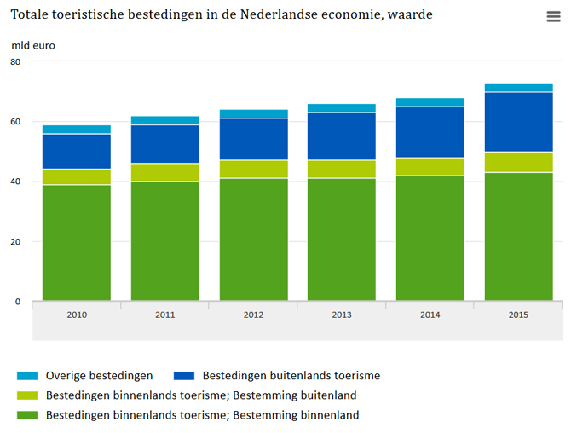

*In deze grafiek kan je zien hoeveel mensen besteden aan toerisme.*

Naast al deze positieve aspecten heeft toerisme ook negatieve aspecten. Omdat we met zijn alle massaal op vakantie gaan en de landen er maximaal van willen profiteren gaan steden en wegen dichtslibben, is er geluidsoverlast en stank. Naast de negatieve aspecten die je direct kan ervaren kan toerisme er ook toe leiden tot breuk van de identiteit, landen gaan zich focussen op de afkomst van de toeristen en hiermee gaat hun eigen cultuur verloren. Daarnaast is toerisme niet de beste vriend van het milieu. Door het massale toerisme kan er erosievorming plaats vinden in skigebieden. Wordt het dierenleven verstoord en worden natuurlijke landschappen versteend. Dit zijn nog maar enkele gevolgen van grootschalige toerisme.

Een balans tussen deze twee is dus erg belangrijk. Want economisch gezien is toerisme cruciaal terwijl als je kijkt naar duurzaamheid toerisme beter verboden kan worden. Om de balans te vinden moet je inzicht hebben op je eigenreisgedrag en dat van andere. Hoe kan je de belevingswereld hetzelfde ervaren zonder een even grote ecologische voetafdruk achter te laten. Eerst leek dit eenvoudig op te lossen, maar tegenwoordig veranderd de behoefde van de klant zo snel dat je er geen pijl op kan leggen

1. 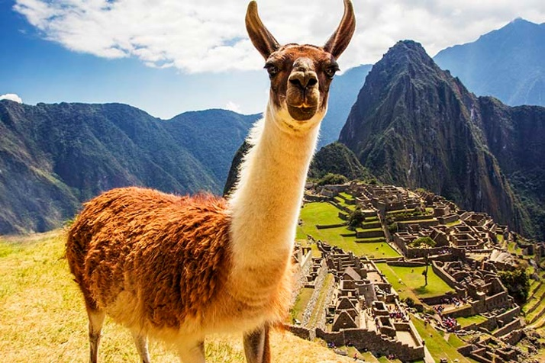Toerisme bij de Machu Picchu

Machu Picchu kent verscheidende redenen dat het zo een populaire plek is voor toeristen, de geografische liggen, de bouw werken, het feit dat de Inca´s zo vooruitstrevend waren voor hun tijd. Maar het belangrijkste is het mysterie, Machu Picchu is een groot vraagteken. Geen één vraag kan duidelijk beantwoord worden. Waarom is juist boven op de berg een stad gebouwd? Hoe is de stad gebouwd? Waarom was de stad verlaten? En dit zijn nog maar een paar voorbeelden.

**4.1 Archeologisch** *Lama bij Machu Picchu*

Archeologisch gezien is de Machu Picchu een van de meest bijzondere plekken op aarde. Daarnaast wordt het vaak ´de verloren stad van de Inca´s´ genoemd. Archeologisch gezien zijn er verschillende aspecten waardoor de Machu Picchu zoveel wordt bezocht en speciaal maken.

1. De locatie, deze stad ligt boven op een berg in Peru. Omdat deze stad op het puntje van de berg ligt voegt dit toe aan het mysterie van het dorpje. Het dorpje ligt op een heuvelrug tussen twee toppen in en wordt omringt door veel groen en natuur. Deze berg is dus een goede representatie van het Inca leven.
2. De architectuur, omdat de Machu Picchu een verlaten stad was zijn alle structuren zeer goed bewaard gebleven. Ze geven dus een goed inzicht over hoe geavanceerd de Inca´s werkte in hun tijd en hoe goed hun bouwtechnieken waren. Er waren landbouwgebieden in vorm van een terras, religieuze plekken en woningen.
3. Cultuur en religie, er wordt verondersteld dat de stad als een spiritueel en religieus centrum diende voor het Incarijk. Zo hadden sommige gebouwen doeleinden die specifiek waren voor ceremoniële doeleinden.
4. Mysterie, ondanks dat er veel onderzoek is gedaan blijft het eigenlijk een mysterie. Hoe is deze stad gevormd en waarom is deze verlaten.

Al deze dingen zorgen ervoor dat de Machu Picchu een bijzondere, unieke en waardevolle vindplaats is.

**4.2 Natuur**

Rondom deze wonderbaarlijke stad ligt het Peruaanse Andes gebergte, met veel wilde tropische vegetatie. Het is een bergachtig terrein, op meer dan 2000 meter hoogte boven zeeniveau. Hierdoor heb je een prachtig uitzicht op het omliggende gebergte. Daarnaast ligt de stad in een nevelwoud, met veel mist en een hoge luchtvochtigheid. Je kan hier veel dieren en bijzondere planten vinden. Zoals apen, vogels en lama´s. Naast de nevelwouden ligt er rond de Machu Picchu ook veel tropische vegetatie, zoals bamboebossen. De gevarieerde natuur zorgt er dus voor dat dit de perfecte plek is om naartoe te reizen als een natuurliefhebber.

**4.3 Een plek vol avontuur**

Als je een echte avonturier bent, zit je hier goed. In de omliggende regio van de Machu Picchu zijn er een breed scala van mogelijkheden voor bezoekers die opzoek zijn naar avontuur.

1. Wandelen, er zijn meerdere wandelpaden die je naar de Machu Picchu leiden door adembenemende landschappen.

* De Inca Trail, de bekendste route van allemaal. Dit pad leid je in een vierdaagse trektocht van 43 kilometer naar de Machu Picchu. Met deze route kom je langs hoge bergpassen, nevelwouden en prachtige heuvels.
* De Salkantay Trek, deze route duurt maar liefst vijf dagen en neemt je mee door ruige landschappen van de Andes, met als hoogtepunt van de tour de Machu Picchu.
* De Lares Trek, deze toch duurt ook vier dagen maar is een culturele ervaring. Waar de Inca Trail je meeneemt naar de natuur ga je bij de Lares Trek langs verschillende traditionele Andes-dorpen met lokale gemeenschappen. De tocht eindigt bij de Machu Picchu.
* De Alternatieve Trek, deze toch duurt maar twee dagen en begint in Ollantaytambo. Deze route is een ontspannen alternatief voor de Inca Trail en Salkantay Trek. Die beide fysiek erg zwaar zijn.
* De Korte Inca Trail, dit is een twee dagen durende trektocht die erg op de klassieke Inca Trail lijkt. Dit is ook een meer toegankelijke optie voor mensen die geen goede conditie hebben of maar beperkt de tijd hebben.

1. Mountainbiken, de regio kent een breed scala aan mountainbikeroutes. Zo kunnen bezoekers omliggende heuvels en valleien fietsend verkennen.
2. Rotsklimmen, dit kan niet op de Machu Picchu zelf maar wordt wel rondom het gebied aangeboden.
3. Wildwater raften, in de regio liggen verschillende rivieren die raften en kajakken mogelijk maken voor bezoekers die opzoek zijn naar adrenaline.
4. Paardrijden, bezoekers van de Machu Picchu kunnen doormiddel van een paard het landschap om de stad heen verkennen. Traditionele dorpen bezoeken en de landschappen op zich nemen.

Zo biedt de Machu Picchu-regio een breed scala aan mogelijkheden voor bezoekers die van avontuur houden maar zich ook willen onderdompelen in de natuurlijke omgeving en het culturele erfgoed van de regio.

**4.4 Cultuur**

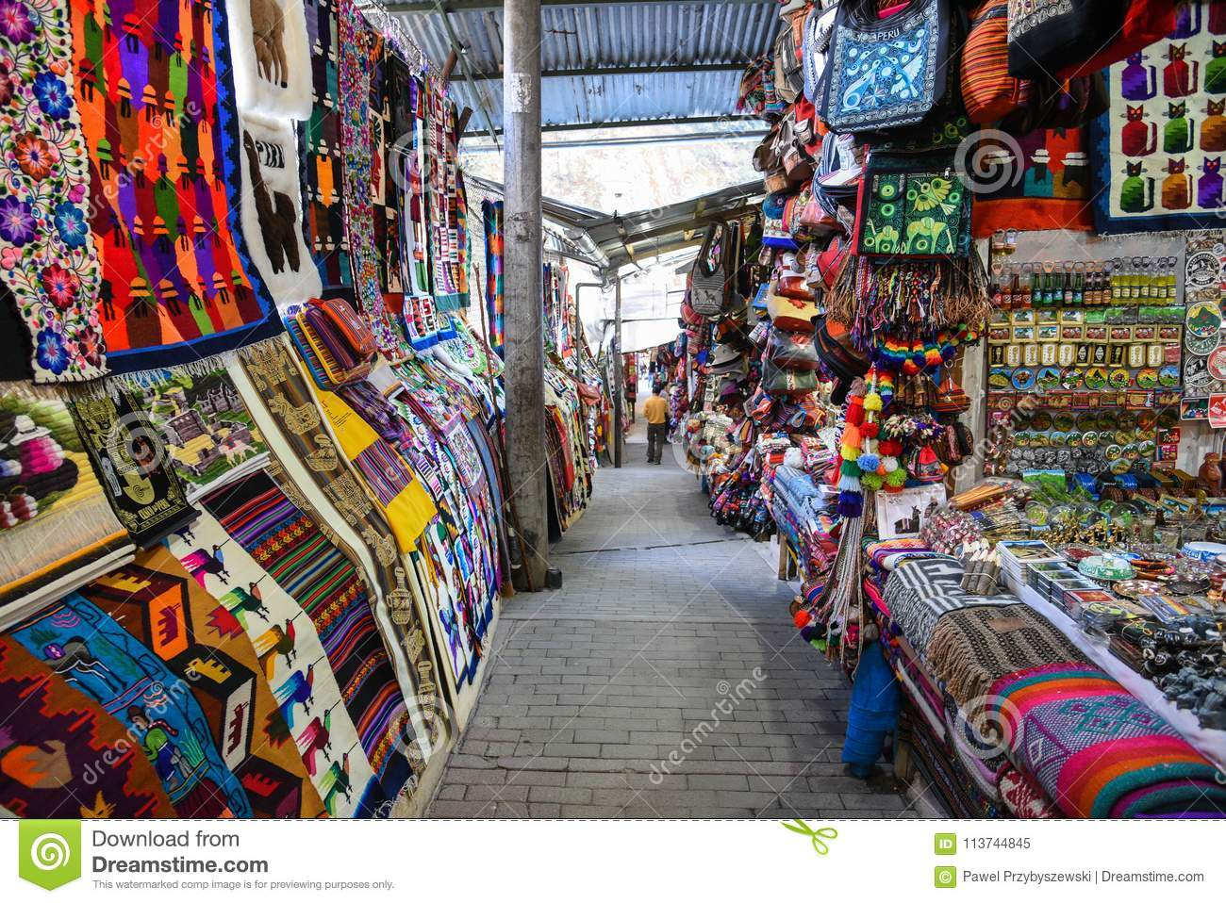Naast de actieve activiteiten waar men aan kan deelnemen, kunnen bezoekers ook verschillende culturele activiteiten en evenementen bezoeken. Er zijn veel lokale markten, zoals Ollantaytambo of Pisac. Op deze markten kan je veel lokale cultuur vinden, traditionele gerechten proeven, lokale spullen komen en achter het dagelijkse leven van de lokale bevolking komen. Je kan ook gemeenschapsrondleidingen volgend. Deze rondleidingen gaan langs lokale scholen, huizen en ontmoetingsplaatsen van de gemeenschap. Doordat deze rondleidingen het echte leven weergeven krijg je een unieke en intieme kijk op het leven in die regio. Naast deze rondleidingen zijn er ook Archeologische rondleidingen, die je meenemen door de Machu Picchu. Tijdens zo´n rondleiding krijg je meer te weten dan wanneer je zelf zou rondlopen.

*Lokale markt bij de Machu Picchu*

Zo zijn er ook culturele workshops die mensen kunnen volgens. Denk aan kooklessen, textiellessen of pottenbakken. De bezoekers kan dan leren over de lokale ambachten en tradities. Nu we het over tradities hebben kan je ook traditionele dansvoorstellingen bezoeken. Deze dansvoorstellingen stammen uit de Inca-tijd, dit zijn voorstellingen die vroeger door het Inca-volk werden gemaakt. Zo worden lokale muziek en dansstijlen laten zien. Als je een echte cultuur liefhebber bent moet de Machu Picchu op je bucketlist.

**4.5 Nadelen van toerisme bij Machu Picchu**

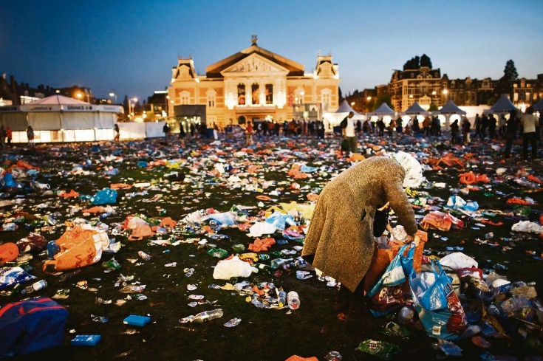Zoals op de meeste populaire toeristische bestemmingen zijn er ook nadelen van het vele toerisme. Het is dan ook een echte uitdaging om te zorgen dat de impact die toeristen achter laten zo klein mogelijk te maken. Zo zijn er serieuze milieuproblemen, met zoveel bezoekers per jaar aan de Machu Picchu en omliggende regio staat er een grote druk op het kwetsbare ecosysteem in Peru. Hierbij kan je denken aan erosie, vervuiling van lucht door vluchten en nog meer andere problemen. Die op langdurige termijn ernstige gevolgen hebben voor het ecosysteem. Daarnaast zorgt deze grote stroom toeristen voor overbevolking, veel mensen gaan in de buurt van Machu Picchu wonen omdat toerisme een goede bron van inkomsten in. Daarnaast is overbevolking ook te zien aan het aantal toeristen dat komt. In het hoogseizoen op de drukke zomerdagen kan je jezelf niet eens meer door de drukte navigeren. Hierdoor is het moeilijk om de schoonheid en de culturele betekenis te waarborgen. *Lokalen ruimen de troep van toeristen op.*

De overbevolking kan je ook merken aan de druk op de infrastructuur. Met zoveel bezoekers staat de infrastructuur van de stad erg onder druk. Dit leidt tot problemen met watervoorziening en afvalbeheer. Hoewel toerisme een belangrijke inkomstenbron in voor de gemeenschappen die zich rondom Machu Picchu bevinden, draagt het ook bij aan de ontheemding van de lokale bewoners. Door de grote reisbureaus en toeristische voorzieningen is het lastig voor lokale ondernemers om geld te verdienen. Vaak kunnen de grote reisbureaus voor een lagere prijs diensten aanbieden. Maar het allerbelangrijkste nadeel van het toerisme is verlies van authenticiteit. Waar de toeristen eerst naartoe gingen voor de cultuur en authenticiteit raakt dat nu verloren. Veel wordt gecommercialiseerd, door restaurants, souvenirwinkels en andere toeristische attracties die in de omgeving opduiken. Zo raakt de culturele een historische betekenis van deze plek zijn waarde kwijt.

Dit zijn nog maar een paar van de nadelen van toerisme op Machu Picchu. Ze benadrukken vooral het belang van verantwoorde en duurzame toerisme. Door de impact op het milieu en lokale gemeenschappen te minimaliseren kunnen bezoekers zorgen dat hun geliefde erfgoed, Machu Picchu, nog blijft bestaan voor de toekomstige generaties.

1. **Denkt de mens na over hun impact op Machu Picchu?**

Bij deze deelvraag heb ik een enquête gemaakt om te zien hoe mensen naar toerisme kijken. Hierbij heb ik mij vooral gericht op toerisme bij Machu Picchu.

**5.1 Enquête**

Hoi, Ik ben Hao Lin en mijn PWS gaat over toerisme bij de Machu Picchu. Het zou mij erg helpen als u deze enquête invult, het duurt maximaal vijf minuten.

De volgende vragen stonden in de enquête:

1. Wat is uw geslacht?

* Man
* Vrouw
* Wil ik liever niet zeggen

1. Wat is uw leeftijd?

* <15
* 15-20
* 20>

1. Gaat u op vakantie?

* Ja
* Nee

De Machu Picchu is een stad dat op een bergtop in het Andes gebergte ligt. Deze stad was meer dan 600 jaar geleden door de Inca´s gebouwd. In de 16de eeuw werd deze stad verlaten toen de Spanjaarden de Inca´s overwonnen. Sindsdien is de stad erg intact gebleven en kan je er veel cultuur en geschiedenis vinden. Deze stad is omringd door prachtige natuur omdat het in een divers ecosysteem ligt.

1. Zou u deze stad willen bezoeken als geld en andere zaken niet uitmaakte.

* Ja
* Nee

1. Indien ja, wat zou u hier willen doen (u kunt meerdere antwoorden kiezen)

* Wandelen
* Culturele activiteiten, zoals workshops en voorstellingen bezoeken
* Avontuurlijke activiteiten, denk aan raften, klimmen etc.
* Alleen de stad bezoeken

1. Denkt u dat toerisme nadelen kent?

* Ja
* Nee

Toerisme kent zijn voor- en nadelen. Denk aan het milieu, uitlaatstoffen van vliegtuigen en auto´s. Maar ook al het afval dat op deze plekken terecht komt. Daarnaast heb je nadelen als overbevolking en economische nadelen. Alhoewel er economische nadelen zijn, zijn er ook economische voordelen. Zo zijn er nog meer voordelen.

1. Wat zijn volgens u voordelen van toerisme bij Machu Picchu?
2. Wat zijn volgens u nadelen van toerisme bij Machu Picchu?
3. Wat is een oplossing waardoor toerisme verantwoordelijk kan blijven bestaan zonder Machu Picchu te schaden?

**5.2 Antwoorden**

De enquête is ingevuld door 54 mensen. Hieronder zal ik de antwoorden in het rood noteren.

1. Wat is uw geslacht?

* Man 22 mensen
* Vrouw 29 mensen
* Wil ik liever niet zeggen 3 mensen

1. Wat is uw leeftijd?

* <15 7,4%
* 15-20 74%
* 20> 18,6%

1. Gaat u op vakantie?

* Ja 94,4%
* Nee 5,6%

1. Zou u deze stad willen bezoeken als geld en andere zaken niet uitmaakte.

* Ja 72%
* Nee 28%

1. Indien ja, wat zou u hier willen doen (u kunt meerdere antwoorden kiezen)

* Wandelen 25x gekozen
* Culturele activiteiten, zoals workshops en voorstellingen bezoeken 28x gekozen
* Avontuurlijke activiteiten, denk aan raften, klimmen etc. 37x gekozen
* Alleen de stad bezoeken 31x gekozen

1. Denkt u dat toerisme nadelen kent?

* Ja 96,3%
* Nee 3,7%

1. Wat zijn volgens u voordelen van toerisme bij Machu Picchu?

(Hier heb ik de meest voorkomende antwoorden kort opgeschreven)

* Economie, geld, welvaart en inkomsten
* Mensen leren over cultuur, geschiedenis en natuur
* Cultuur behoudt
* Educatief
* Ontwikkeling in gemeenschap rondom Machu Picchu
* Infrastructuren verbeteren
* Natuurbehoud
* Aandacht voor inheemse volkeren

1. Wat zijn volgens u nadelen van toerisme bij Machu Picchu?

(Hier heb ik de meest voorkomende antwoorden kort opgeschreven)

* Aantal toeristen
* Vervuiling van de lucht en het gebied.
* Klimaatverandering
* Het bouwen van hotels en restaurant rondom Machu Picchu.
* Het niet waarborgen van de cultuur
* Grote bedrijven
* Gebrek aan management
* Autoriteiten die zich te veel of te weinig bemoeien

1. Wat is een oplossing waardoor toerisme verantwoordelijk kan blijven bestaan zonder Machu Picchu te schaden?

(Hier heb ik de meest voorkomende antwoorden kort opgeschreven)

* Bezoekersaantallen beperken
* Bezoekers informeren over bijvoorbeeld richtlijnen in de stad
* Boetes voor vervuilers
* Aanmoedigen om duurzaam te reizen, openbaar vervoer aantrekkelijker maken, milieuvriendelijk accommodaties etc.
* Investeren in de natuur en conserveren van de stad
* Werken met de lokale mensen in plaats van grote bedrijven

**5.3 Conclusie uit de enquête**

Uit dit onderzoek is gebleken dat over het algemeen de meeste mensen wel nadenken over wat voor impact ze op iets hebben. Vooral de antwoorden natuur en milieu waren veel terugkomend. Ik denk dat dit komt omdat in het nieuws het vooral over klimaatverandering. Uit de meeste antwoorden bleek wel dat de meeste mensen royaal antwoord gaven op de vragen. Hiermee bedoel ik dat ze antwoord gaven over toerisme in het algemeen en niet per se alleen bij de Machu Picchu. Dit is erg begrijpelijk aangezien ik maar een klein beetje informatie erbij heb gegeven.

De eerste twee vragen zijn standaardvragen en daar zal ik dus niet verder op in gaan. Bij vraag 3 gaf de grote meerderheid aan dat ze op vakantie gaan. De 3 mensen die aangaven niet op vakantie te gaan hebben de rest van de enquête niet erg serieus beantwoord. Terwijl de mensen die wel op vakantie gaan de rest van de enquête serieus hebben beantwoord. Dit kan toeval zijn maar dit kan volgens mij te maken met een stukje verantwoordelijkheid die mensen voelen. De meeste mensen antwoordde bij vraag 6 dat ze weten dat toerisme nadelen heeft. Ook al heeft toerisme nadelen, gaan ze nog steeds op vakantie. Door de laatste vragen serieus te beantwoorden kregen ze waarschijnlijk een stukje tevredenheid. Want ze hebben nagedacht over de problemen in plaats van het gelijk weg te schuiven.

De laatste paar vragen zijn best redelijk beantwoord, ze komen overeen met de informatie die ik eerder in dit werkstuk heb verwerkt. Sommige van deze oplossingen worden zelfs al toegepast. Er wordt nu al gereguleerd hoeveel mensen er per dag de Machu Picchu mogen bezoeken. Vaak zijn de tickets al zelfs al twee maanden van tevoren uitverkocht.

Over het algemeen denkt de mens dus na over wat hun daden voor impact hebben op de aarde. Misschien niet zo zeer op Machu Picchu maar dat is zoals eerder benoemd vrij logisch. Daarnaast denk ik dat het een goed iets is dat er nu zoveel media-aandacht is voor dit soort milieuproblemen. Hierdoor gaan mensen nadenken voordat ze iets doen. Dit merk ik ook aan mijzelf. Als ik bijvoorbeeld op vakantie ga dan zoeken we nu manieren om duurzamer te reizen en anders zoek ik naar compensatie middelen.

**Conclusie**

Machu Picchu is zo aantrekkelijk voor toerisme omdat het de laatste jaren is aangepast op het toerisme. Verscheidende activiteiten zorgen ervoor dat het nog aantrekkelijker wordt gemaakt voor de toerist om te komen.

Het begint met de geschiedenis die deze plek heeft. Sinds de 14de eeuw spelen de Inca’s een grote rol in Peru. Ze hadden nog geen manier van schrijven of lezen en toch was het zo’n machtige stam. Pas toen de Europeanen met Europese ziektes kwamen keerde het tij. De Spanjaarden konden zo de macht over nemen met maar een klein leger.

De Inca’s zijn altijd al erg vooruitstrevend en machtig geweest. Dit is terug te zien in Machu Picchu, de stad boven op een berg. Als dat geen teken van macht is weet ik het ook niet meer. Daarnaast is zijn de stenen van de gebouwen zo geslepen dat ze precies op elkaar paste. Omdat de Spanjaarden de strijd tegen de Inca’s hadden gewonnen in de 16de eeuw is de stad sindsdien verlaten. De hele stad is daarom erg intact gebleven.

Dit is een van de redenen dat de stad zo toeristisch is. Toerisme vindt vaak plaats als mensen opzoek zijn naar nieuwe talen, gewoontes en eten. Zo kent toerisme zijn voor- en nadelen, deze zijn ook te vinden bij Machu Picchu. Economisch gezien is toerisme erg goed voor het omliggende gebied, maar als je naar milieu kijkt is dat bijvoorbeeld weer wat minder. Het is belangrijk dat er daar een balans tussen gevonden kan worden.

Gelukkig weet de mens over het algemeen zelf ook wel dat hun toeristische gedrag voor nadelen zorgt. Omdat het steeds meer in het nieuws voorbij komt gaan mensen hier ook sneller over nadenken. Als de mensen zich schuldig over iets voelt gaan ze snel naar oplossingen zoeken. Dit is terug te zien bij toerisme. Men wil niet stoppen met reizen, maar gaan oplossingen zoeken.

Er zijn verschillende dingen die ervoor zorgen dat deze stad een aantrekkelijke toeristische bestemming maken. Als eerste is zij rijk aan cultuur, de precolumbiaanse Inca-stad trekt bezoekers van over de hele wereld. Daarnaast is de stad omringd met prachtige natuur, de bergen en de vegetatie. Daarnaast heeft is de regio rondom Machu Picchu helemaal gericht op de toeristen. Veel activiteiten, hotels en restaurants zijn erbij gekomen om aan de toeristen hun wensen te voldoen. Deze factoren hebben ervoor gezorgd dat Machu Picchu een toegankelijke bestemming is geworden voor bezoekers.

**Bijlage A**

Plan van aanpak en opdrachten

**Plan van aanpak**

Hao Lin van der Lee Inca´s/ Aardrijkskunde De Haze V6A

Hoofdvraag, **Wat maakt de Machu Picchu zo aantrekkelijk voor toerisme?**

* Wie zijn de Inca´s?
* Oorsprong
* Ziekte
* Burgeroorlog
* Verovering door de Spanjaarden
* 15 uur
* De Machu Picchu
* De bouw van de stad
* De functie van de stad
* De stads opbouw
* De herontdekking
* 10 uur
* Wat is toerisme?
* Geschiedenis
* De voor- en nadelen van toerisme
* 10 uur
* Toerisme bij Machu Picchu?
* Archeologisch
* Natuur
* Een plek vol avontuur
* Cultuur
* 10 uur
* Denkt de mens na over hun impact op Machu Picchu?
* Enquête
* Informatie verwerken
* 15 uur
* Planning analyseren van informatie en trekken van conclusies
* Ik wil de hele maand november gebruiken in de informatie die ik verzameld heb te analyseren en te fact checken.
* 5 uur
* Planning voor het rapporteren en presenteren
* In december maak ik het onderzoeksverslag.
* 3 uur

**Opdrachten 1.4 en 1.6 (van de Romph hoefden we opdracht 2.1 en 2.7 niet te maken)**

**Dit was nog in mijn oriënterende fase en wijkt dus van mijn PWS af.**

**Levenslessen van de Inca´s (**wat wij kunnen leren van de ondergang van het Inca rijk)

**Wat kunnen we leren van the way of life van de Inca´s**

Wie zijn de Inca´s?

* Ø Oorsprong
* Ø Ziekte
* Ø Burgeroorlog
* Ø Verovering door de Spanjaarden

·Hoe werkte de samenleving van de Inca´s?

* Ø Staatsinrichting
* Ø Economie
* Ø Landbouw
* Ø Architectuur en kunst
* Ø Vervoer
* Ø Cultuur
* Ø Leger
* ·         Wat zijn de overeenkomsten/verschillen in ons huidige systeem vergeleken de Inca´s?
* Ø
* ·         Hoe kunnen wij ons verbeteren volgens de vooruitstrevende ideeën van de Inca´s?
* Ø Enquête

**Bijlage B**

Logboek

|  |  |  |  |  |  |
| --- | --- | --- | --- | --- | --- |
| **Naam** | Datum | **Gespendeerde tijd** | **Locatie** | **Omschrijving** |  |
| Hao Lin | 10-02-2023 10:00 | 3 uur | Thuis | Opmaak van het eindproduct |  |
| Hao Lin | 10-02-2023 14:00 | 8 uur | Thuis | Opmaak eindproduct + logboek bijwerken |  |
| Hao Lin | 09-02-2023 10:00 | 2 uur | Thuis | Samenvatting vertalen en schrijven |  |
| Hao Lin | 07-02-2023 13:00 | 2 uur | Het Lyceum Vos | Conclusie trekken |  |
| Hao Lin | 07-02-2023 19:00 | 3 uur | Thuis | Informatie checken |  |
| Hao Lin | 31-01-2023 11:00 | 3 uur, 30 min | Thuis | Bronnenlijst bijwerken |  |
| Hao Lin | 27-01-2023 14:00 | 6 uur | Thuis | Conclusie trekken uit de enquête antwoorden, en beginnen aan lay out |  |
| Hao Lin | 25-01-2023 20:00 | 1 uur, 30 min | Thuis | Informatie verwerken |  |
| Hao Lin | 24-01-2023 13:00 | 2 uur | Het Lyceum Vos | Enquête verwerken in PWS |  |
| Hao Lin | 17-01-2023 13:00 | 2 uur | Het Lyceum Vos | Informatie verwerken |  |
| Hao Lin | 13-01-2023 14:00 | 5 uur | Thuis | Deelvraag 4 maken en checken |  |
| Hao Lin | 10-01-2023 13:00 | 2 uur | Het Lyceum Vos | Informatie verwerken |  |
| Hao Lin | 06-01-2023 19:00 | 3 uur | Thuis | Informatie verwerken |  |
| Hao Lin | 03-01-2023 11:00 | 4 uur | Thuis | Informatie verwerken |  |
| Hao Lin | 02-01-2023 11:00 | 3 uur | Thuis | Informatie verwerken |  |
| Hao Lin | 27-12-2022 12:00 | 4 uur | Thuis | Deelvraag 2 afmaken |  |
| Hao Lin | 21-12-2022 11:00 | 3 uur | Het Lyceum Vos | Informatie |  |
| Hao Lin | 20-12-2022 09:00 | 3 uur, 15 min | Het Lyceum Vos | Informatie verzamelen |  |
| Hao Lin | 16-12-2022 10:00 | 2 uur | Het Lyceum Vos | Deelvraag 1 afmaken |  |
| Hao Lin | 13-12-2022 13:00 | 2 uur | Het Lyceum Vos | Enquête maken |  |
| Hao Lin | 01-12-2022 09:00 | 1 uur, 30 min | Het Lyceum Vos | Informatie verwerken |  |
| Hao Lin | 30-11-2022 20:00 | 1 uur | Thuis | Enquête afmaken |  |
| Hao Lin | 29-11-2022 15:00 | 1 uur | Thuis | Informatie verwerken |  |
| Hao Lin | 25-11-2022 14:00 | 4 uur | Thuis | Voorwoord en inleiding bedenken |  |
| Hao Lin | 22-11-2022 13:00 | 2 uur | Thuis | Informatie verwerken |  |
| Hao Lin | 09-11-2022 18:00 | 2 uur | Thuis | Informatie zoeken |  |
| Hao Lin | 04-10-2022 13:30 | 1 uur, 30 min | Het Lyceum Vos | Informatie verzamelen en filmpjes kijken om de Inca’s beter te begrijpen. Daarnaast ben ik ook begonnen aan de enquête |  |
| Hao Lin | 27-09-2022 13:30 | 1 uur, 30 min | Het Lyceum Vos | Informatie verzamelen |  |
| Hao Lin | 20-09-2022 13:30 | 1 uur, 30 min | Lyceum Vos Vlaardingen | Deelvragen bedenken en informatie verzamelen |  |
| Hao Lin | 13-09-2022 13:30 | 1 uur, 30 min | Lyceum Vos Vlaardingen | Bedenken onderwerp |  |

**Bijlage C**

Evaluatie en reflectie

Nu ik aan het einde van mijn proefwerkstuk ben gekomen vind ik het eigenlijk jammer. Dit was een heel interessant onderwerp en ik had er graag nog wat meer tijd aan besteed. Nog wat meer onderzoek gedaan en nog dieper op het onderwerp ingegaan.

Ik wist al best wel wat over de Inca’s, zoals de Machu Picchu, de Spaanse verovering en de ziekte. Maar om er dieper op in te gaan is wel wat anders dan even snel een nieuws artikel lezen. Ik ben veel rijker geworden. Ik heb veel mogen leren over de Inca cultuur, over hoe ze de zon, maan en sterren aanbidden (ook al heb ik dit niet meegenomen in mijn PWS). Over hoe toerisme meer is dan alleen even snel op vakantie gaan. Dat je als je op vakantie gaat wat verder moet kijken dan je neus lang is. Ik ga vanaf nu af aan ook proberen om meer natuurvriendelijk te gaan reizen.

Naast dit heb ik ook gemerkt dat ik het lastig vind om informatie in mijn eigen woorden te verwerken. Geloof mij, ik heb mijn best gedaan. Een groot deel van mijn werkstuk had natuurlijk te maken met informatie vinden en formuleren in je eigen woorden. Want de geschiedenis kan je niet zelf bedenken, dat is al gebeurd

Als ik naar mijn planning ga kijken die ik moest maken, heb ik mij er niet echt aan gehouden. Maar ik merk nu (naast de stres) dat ik het zoals eerder benoemd jammer vindt dat ik niet meer de tijd heb. Als ik eerder was begonnen, in plaats van het meeste werk in de laatste maand plannen kon ik veel meer informatie vinden en een grotere duidelijkere conclusie maken. Alhoewel ik wel denk dat ik nu ook een goede conclusie heb. Het was makkelijker geweest als ik samen had gewerkt. Dan voelde ik wat meer druk om ook op tijd klaar te zijn met mijn deel van het werkstuk.

Alhoewel ik het jammer vind dat het werkstuk nu is afgerond ben ik ook blij. Een groot deel stress kan ik nu afkloppen en achter mij laten.

**Geraadpleegde literatuur**

Adams, M. (z.d). 10x Geheimen van Machu Picchu. Geraadpleegd op 20 September 2022, van https://www.nationalgeographic.nl

Baudin, L. (1987). Zo leefden de Inca´s voor de ondergang van hun rijk. Baarn, Nederland: Hollandia.

Koops, E. (z.d). Korte geschiedenis van het Inca-rijk en de Inca’s (ca.1400-1532). Geraadpleegd op 22 November 2022, van https://historiek.net/inca-rijk-incas-geschiedenis-peru/145286/

Kraaijvanger, C. (2011, 31 July). Machu Picchu: de verloren Inca-stad. Geraadpleegd op 20 September 2022, van https://scientias.nl/machu-picchu-de-verloren-inca-stad/#:~:text=De%20bouw%20van%20Machu%20Picchu,aan%20zo'n%20duizend%20mensen.

Wolters, H. (z.d). Machu Picchu, een van de meest bijzondere archeologische locaties wereldwijd. Geraadpleegd op 9 February 2023, van https://www.hunebednieuwscafe.nl/2018/06/machu-picchu-een-van-de-meest-bijzondere-archeologische-locaties-wereldwijd/

Milligan, M. (2001). Realm of the Incas. New York, Verenigde Staten: Universe.

FAQ - Climate Change and Tourism. (z.d). Geraadpleegd op 10 February 2023, van https://web.archive.org/web/20160726201016/http://sdt.unwto.org/content/faq-climate-change-and-tourism

Https://www.tourismtheories.org/?p=816&lang=nl. (2012, 21 October). Geraadpleegd op 24 January 2023, van https://www.tourismtheories.org/?p=816&lang=nl

Het vergeten rijk van de Inca's. (z.d). Geraadpleegd op 25 November 2022, van https://inca.clubs.nl/

P., Sander. (2020, 7 April). De voor- en nadelen van toerisme. Geraadpleegd op 24 January 2023, van https://www.worldsupporter.org/nl/blog/59263-de-voor-en-nadelen-van-toerisme

Beijen, F. (2020, 2 May). Hoe miljoenen indianen bezweken aan 'onschuldige' infectieziektes uit Europa. Geraadpleegd op 17 January 2023, van https://www.quest.nl/maatschappij/geschiedenis/a32330443/hoe-miljoenen-indianen-bezweken-aan-onschuldige-infectieziektes-uit-europa/

De geschiedenis van Peru. (z.d). Geraadpleegd op 13 December 2022, van https://www.dosmanosperu.com/nl/reizen/cultuur/geschiedenis/spaanse-verovering/

Het rijk van de Inca's. (z.d). Geraadpleegd op 24 January 2023, van https://kunst-en-cultuur.infonu.nl/geschiedenis/109883-het-rijk-van-de-incas.html

Bouw van Machu Picchu begon eerder dan gedacht. (z.d). Geraadpleegd op 27 January 2023, van https://archeologieonline.nl/nieuws/bouw-van-machu-picchu-begon-eerder-dan-gedacht?utm_source=Email&utm_medium=Nieuwsbrief&utm_campaign=12-08-2021-NB-AO

Berg, C. (z.d). Fotografeer een lama op Machu Picchu. Geraadpleegd op 9 February 2023, van https://www.droomplekken.nl/peru/lama-fotograferen-machu-picchu/

Verticaal Landschap van Machu Picchu dichtbij Cusco, Peru. (z.d). Geraadpleegd op 6 January 2023, van https://nl.dreamstime.com/verticaal-landschap-van-machu-picchu-dichtbij-cusco-peru-de-kleurrijke-terrasvormige-gebieden-en-citadel-verloren-stad-op-image146855546

Geplaatst op: 19-08-2016 Toerisme steeds belangrijker voor Nederlandse economie. (z.d). Geraadpleegd op 9 February 2023, van https://www.nritmedia.nl/kennisbank/36758/toerisme-steeds-belangrijker-voor-nederlandse-economie/?topicsid=

Directeur Rijksmuseum: Amsterdam wordt te vies en te vol door toeristen. (z.d). Geraadpleegd op 9 February 2023, van https://www.nrc.nl/nieuws/2014/08/01/directeur-rijksmuseum-amsterdam-wordt-te-vies-en-te-vol-door-alle-toeristen-a1423387

Aguas Calientes/Cusco/Machu Picchu /Peru. (z.d). Geraadpleegd op 9 February 2023, van https://nl.dreamstime.com/aguas-calientes-cusco-machu-picchu-peru-image113744845

Machu Picchu. (z.d). Geraadpleegd op 9 February 2023, van https://www.reisnaarperu.nl/machu-picchu/

Machu Picchu. (z.d). Geraadpleegd op 10 February 2023, van https://www.naarperu.nl/bestemmingen/machu-picchu

Dood van de laatste Inca koning Atahualpa. (z.d). Geraadpleegd op 13 December 2022, van https://isgeschiedenis.nl/nieuws/dood-van-de-laatste-inca-koning-atahualpa